盂县民政局养老办走访慰问李家庄
精神病院特困供养老人
9月3日，县民政局养老办工作人员前往李家庄精神病院，看望在院集中供养的特困老人。
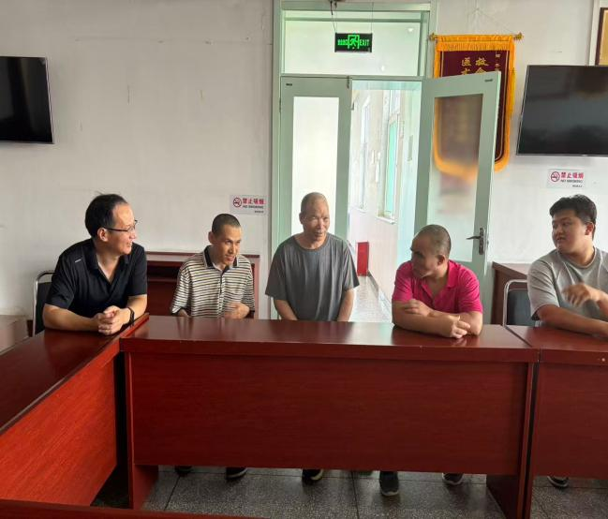
工作人员实地查看老人居住环境、伙食保障、护理康复等情况，仔细询问特困老人身体状况、精神状态及用药治疗情况，听取机构关于特殊困难老人照护管理工作汇报。
结合精神障碍特困老人照护风险高的实际，要求机构严格落实特困供养政策，抓实用药监护、心理疏导，做好食品、消防等安全隐患排查，做实做细日常照料，保障老人身心健康。
此次走访传递了对特殊困难群体的关怀。下一步，民政部门将持续强化特殊老人动态监测，压实机构管护责任，守牢特困群体兜底保障防线。

